1 octombrie 2019
RAPORT ZILNIC

Calificativ:  NEUTRU | Dosar de politician | B1TV-21:00
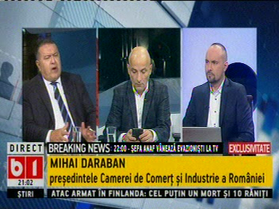 | În cadrul emisiunii „Dosar de politician” de pe postul B1TV, s-au discutat următoarele subiecte:  - Mihai Daraban, preşedintele Camerei de Comerţ, spune că impredictibilitatea legislativului cu privire la mediul de afaceri, referindu-se la redevenţele la gaze şi petrol, OUG 114, nu face bine economiei.  - Moderatorul emisiunii spune că Guvernul PSD este vinovat de confiscarea de la companiile profitabile de stat a miliarde de euro din banii destinaţi investiţiilor şi de căpuşarea companiilor de stat şi impunerea unei conduceri clientelare, de regulă formată din incompetenţi, precum în cazul Transelectrica.  - Sabin Orcan, jurnalist, spune că România nu are o instituţie care să facă un inventar şi să ţină o evidenţă a resurselor, instutuţie care să aibă, de exemplu, specialişti care să ne spună care este rezerva estimată de gaze, petrol, aur, platină, etc.

Calificativ:  NEUTRU |  | RadioRomânia-22:13  0min 41s
Autorităţile nucleare din Bulgaria au prelungit cu 10 ani licenţa de funcţionare a celui de-al doilea reactor a singurei centrale nucleare din ţară. Centrala nucleară din Bulgaria furnizează circa o treime din energia ţării.

